Требования к выполнению ручных работ.
- Толщина меловых линий, проведенных на ткани, не должна превышать 0,1 см.
- Стежки временного назначения выполняют х / б нитками контрастного цвета по отношению к ткани, хорошо видными на ткани.
- Длину ручных стежков в строчке выбирают в зависимости от вида ткани и назначения строчки.
- Номер игл подбирают в соответствии с толщиной обрабатываемой ткани и характером выполнения работ (не должно быть следов на ткани от прокола иглой)
- Концы строчек временного назначения закрепляют одним или двумя обратными стежками.
- Строчки временного назначения удаляют только после выполнения машинных работ. Копировальные строчки (силки) удаляют перед стачиванием.
- Ширина шва – ровная, одинаковая от среза по всей длине.

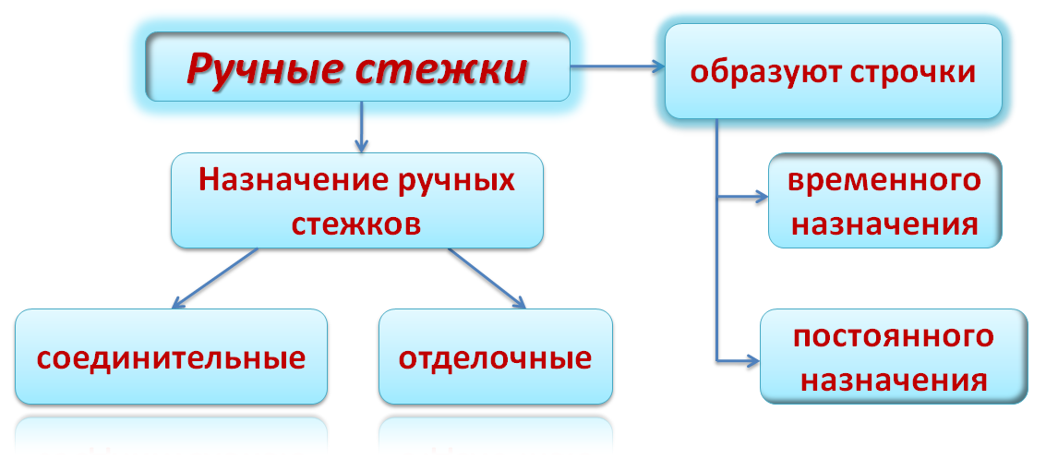
Не игла шьет, а руки.
тем и силен, что всех одолевает он.

Для умелой руки все работы легки.

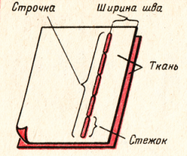
Шов - это место соединения деталей. Ниточное соединение деталей выполняется строчкой на швейной машине или вручную.
Строчка - это ряд повторяющихся стежков.
Стежок - это переплетение ниток между двумя проколами иглы.
Расстояние между двумя последовательными проколами иглы называют длиной стежка.
Расстояние от среза детали до строчки - ширина шва.

Задание 1. Допишите определение.
1. Стежок - это __________________________________________________________
2. Строчка - это __________________________________________________________
3. Шов - это _____________________________________________________________
4. Ширина шва - это ______________________________________________________
Частота стежков зависит от ________________________________________________
ВИДЫ РУЧНЫХ СТЕЖКОВ И СТРОЧЕК
Стежки | Строчки | Термины | Содержание работы | Графичес-кое изображе-ние
П Р Я М Ы Е | Сметочная  0,2-0,3 см | сметать | Соединить 2 или несколько деталей сметочной строчкой
 | Наметочная  0,7 -1 см | наметать | Соединить 2 детали сметочной строчкой, наложив одну деталь на другую
 | Заметочная | заметать | Закрепить подогнутые края детали сметочной строчкой
 | Выметочная | выметать | Выправить края деталей и закрепить их сметочной строчкой
 | Копировальная  0,7 -1 см  петли  1-1,5 см | Продолжить копировальные стежки (силки) | Перевести контуры выкроек, контрольных и других линий с одной детали на другую сметочными стежками с незатянутыми петлями высотой 1-1,5 см для точного перенесения намеченных контрольных линий с одной детали на другую
 | Строчка для образования сборок | Продолжить строчки для сборок | Сметочной строчкой в один или два ряда собрать деталь по краю, равномерно распределив сборки.

Задание 2. Дайте название швам
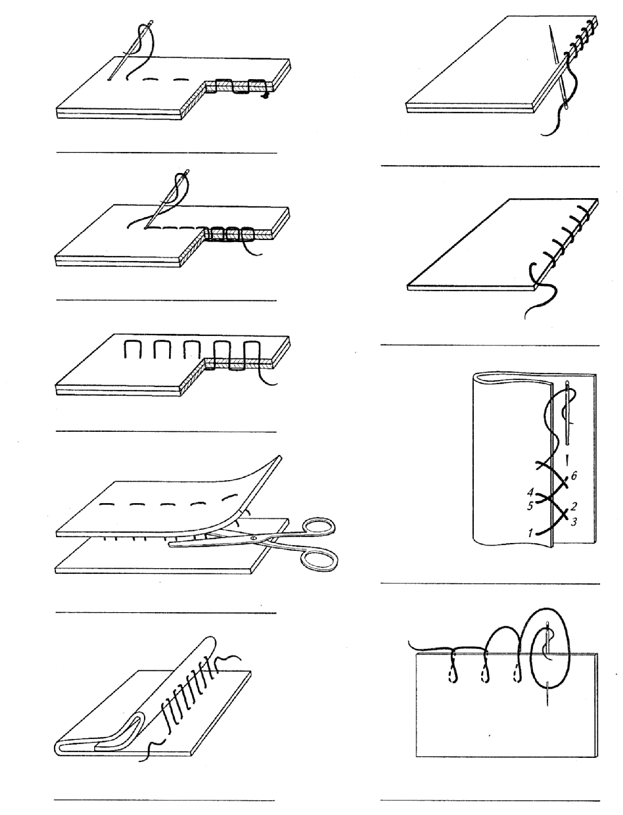

Задание 3. Заполни таблицу
Название инструментов и приспособлений | Назначение инструментов и приспособлений
Ручная игла

Ножницы

Наперсток

Сантиметровая лента
Колышек

Булавки

Резец

Мел портновский

Штопай дыру, пока невелика.
тем и силен, что всех одолевает он.

Практическая работа
«ВЫПОЛНЕНИЕ РУЧНЫХ СТЕЖКОВ И СТРОЧЕК».

Цель работы: Научиться выполнять ручные стежки и строчки.

Материалы и инструменты: образцы хлопчатобумажных тканей, игла, нитки, ножницы, учебник, рабочая тетрадь.
Ход работы
1.Повторить правила техники безопасности.
2.Изучить виды стежков.
3.Изучить виды строчек.
4.Выполнить практически прямые, петельные, петлеобразные стежки и прикрепить в тетради.

ТЕСТ «Ручные стежки и строчки»

Выбери и подчеркни правильный ответ:
1.Часть строчки между двумя проколами иглы это:

Строчка стежок шов ширина шва длина стежка

2.Ряд повторяющихся стежков на ткани это:

Шов стежок длина шва наметывание строчка

3.Расстояние между одинаковыми проколами иглы это:

Шов длина шва длина стежка строчка пришивание

Найти в Интернете, историю создания иглы и наперстка и написать
С
сообщение.

